**МАОУ «Новоатьяловская СОШ»**

**«Классная газета»**

Апрель 2019

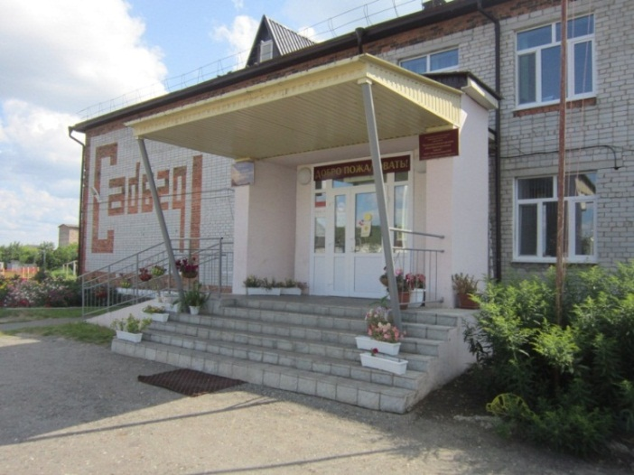

***Здравствуйте, дорогие читатели!***

***Вы держите в руках четвертый выпуск газеты 2019 года.***

***В основе нашего издания положен принцип открытости. Любой желающий сможет попробовать свои силы в журналистике. Если у Вас появится интересный материал, смело несите его к нам, мы с удовольствием опубликуем его на наших страницах. Мы также приглашаем к сотрудничеству родителей наших учеников. У многих из них, наверняка, найдутся свои мысли о том, как сделать жизнь школы ещё более интересной и разнообразной.***

*С уважением, Алиева Диляра, ученица 10 класса.*

***Колонка редактора***

***Наши новости***

***Весенние каникулы с пользой***

**стр.2-3**

***Акция «Парта героя»***

**стр.4**

***Акция «Пять поколений»***

**стр.5**

***Наши достижения***

**стр.6**

***«Первый доклад»***

**стр.7**

***Акция «Что такое экзамен?»***

**Стр.8**

 ***«Безопасное колесо-2019»***

**Стр.9**

***«Единый день профилактики»***

**Стр.10**

**Весенние каникулы с пользой**

2

**«Новоатьяловская СОШ»**

**1 апреля 2019 год**

**Каникулы – долгожданная пора всех школьников. Администрация и педагогический коллектив нашей школы стараются, чтобы каникулы для детей прошли не только интересно, увлекательно, но самое главное, ещё и с пользой.  
 В данной статье мы расскажем, как мы провели их!**

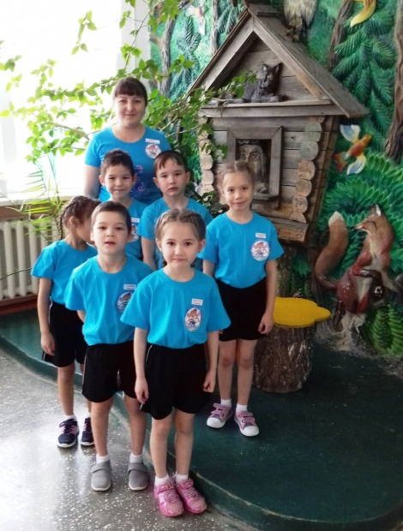**Во время весенних каникул ребята ДОУ познакомились с достопримечательностями нашего села, посетили почту, магазины, сельскую библиотеку, сельский совет, увидели остановку для автобусов; устроили праздник – прощание с зимой, участвовали в окружной спартакиаде дошкольников, где заняли 3 место, Провели командную игру – эстафету «Веселые старты». Здесь ребята продемонстрировали силу, ловкость, выносливость и смекалку. Мероприятие прошло весело и интересно, подарило детям радость, вызвало яркие эмоциональные переживания. В конце мероприятия ребята были награждены грамотами и сладкими призами.**

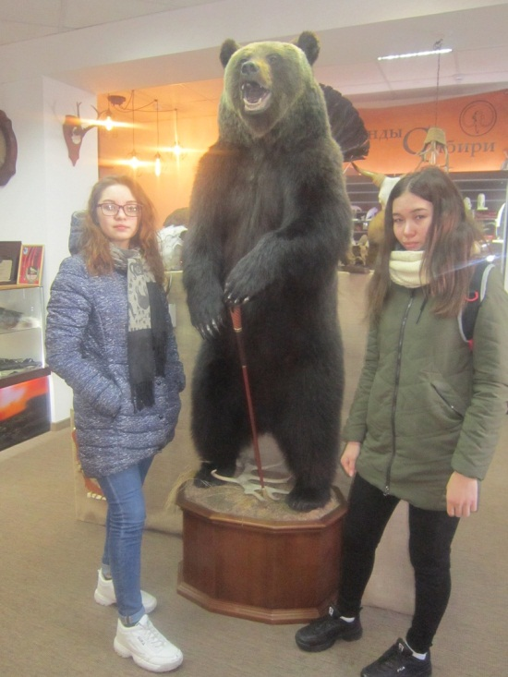**Старшеклассники посетили выставку "Легенды Сибири" города Тюмени. Остались очень довольны!**

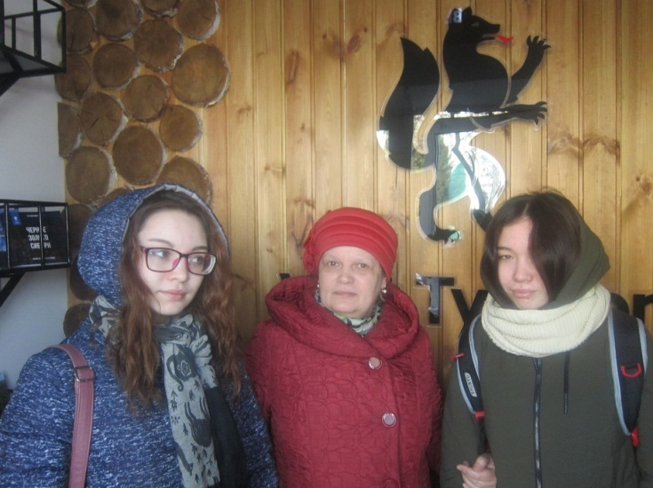

**Весенние каникулы с пользой**

3

**«Новоатьяловская СОШ»**

**1 апреля 2019 год**

**Ученики 1 класса вместе с кл.руководителем Халиковой Э.И. посетили сельскую библиотеку,где они познакомились с героями различных сказок**.

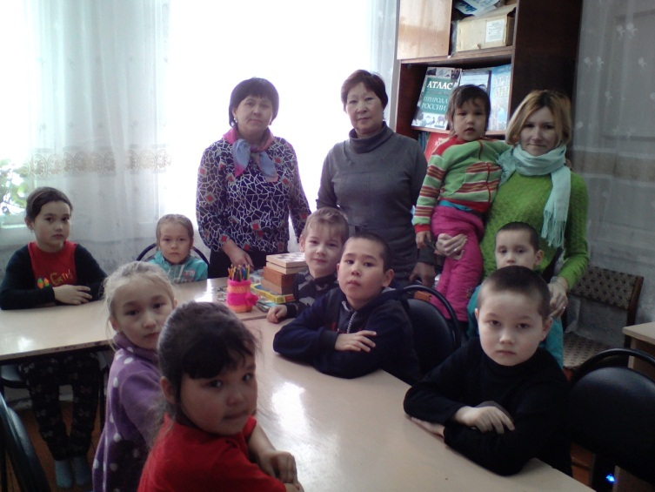

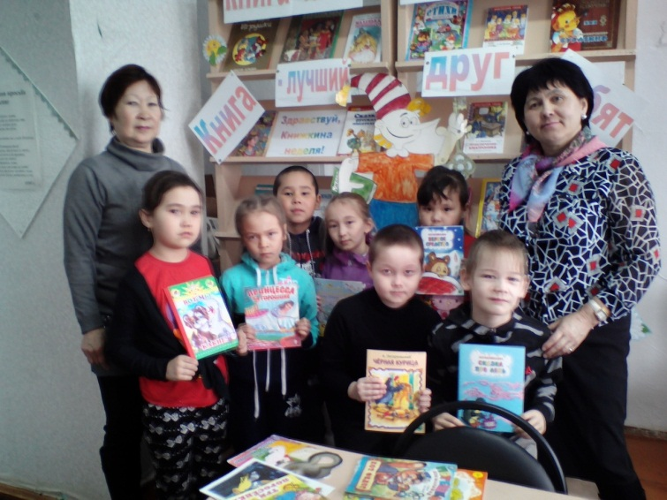

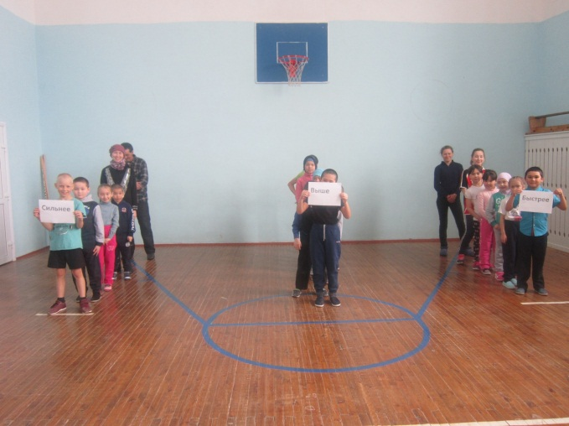

**23 марта прошли "Веселые старты Быстрее,Выше,Сильнее"**

**для начального звена совместно с родителями. Было очень здорово!**

**27 марта прошел праздник «Навруз». Ученики нашей школы и их родители приготовили творческие номера!**

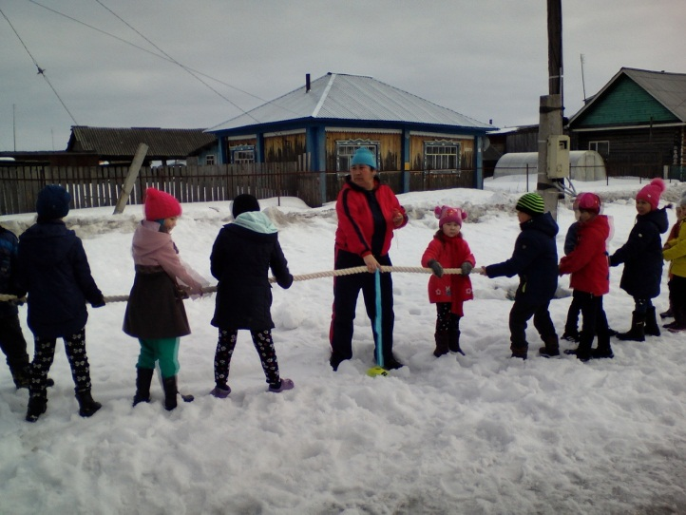

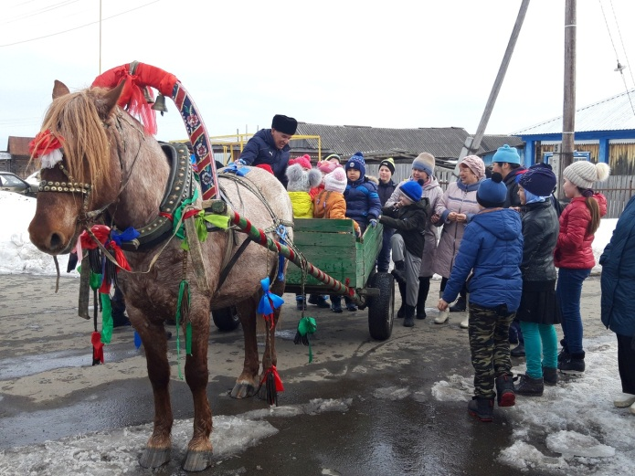

Статью подготовила ученица 8-го класса Хасанова Алия

**Акция «Парта героя»**

4

**«Новоатьяловская СОШ»**

**1 апреля 2019 год**

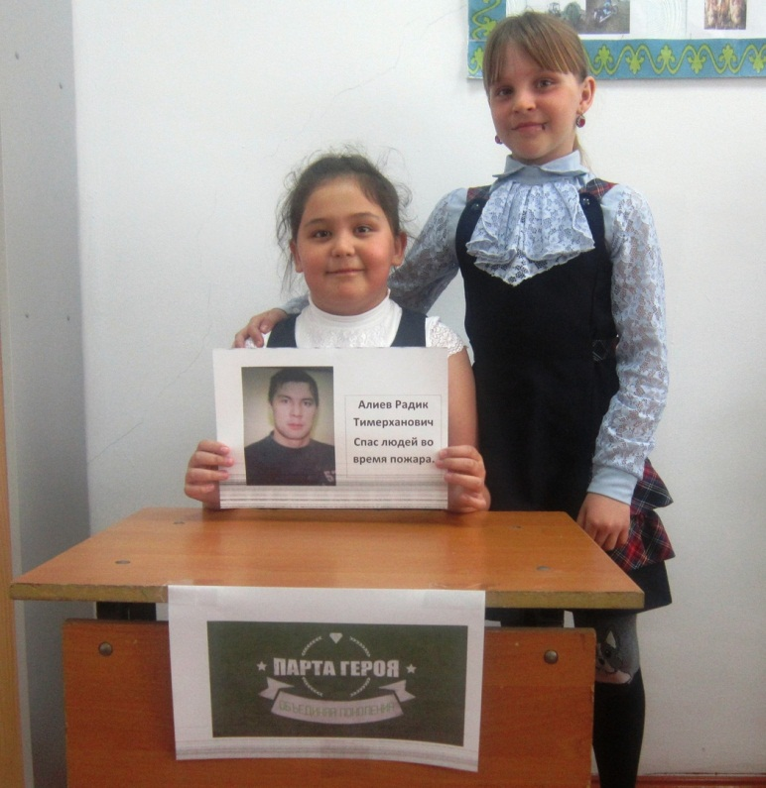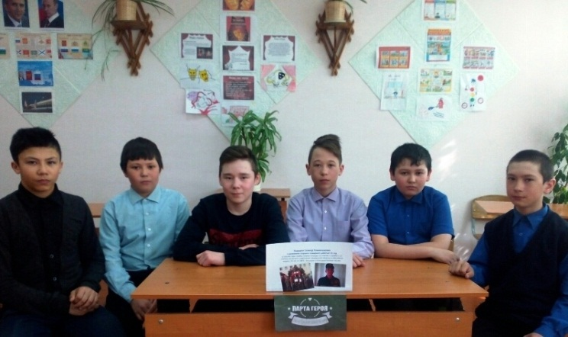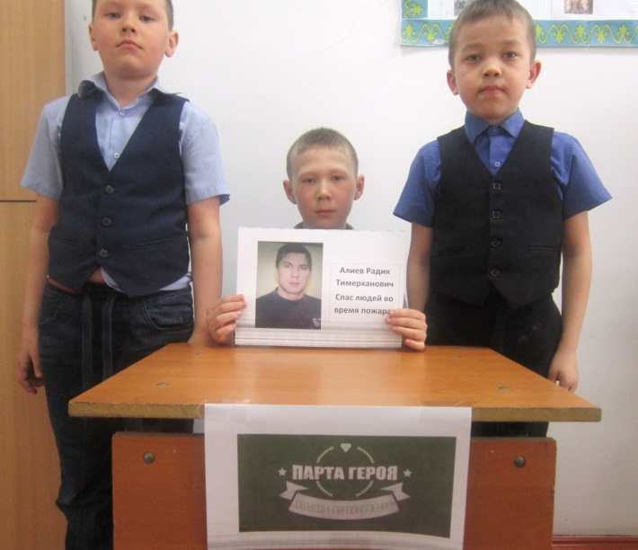**2 апреля прошла акция " Парта героя"  у нас в школе, ученики 2 класса рассказали об Алиеве Радике Тимерхановиче в марте 2011 года увидел, что у соседей горит дом. От хозяйки дома узнал, что внутри находится её муж-инвалид. Радик разбил окно и проник внутрь полыхающего дома. Кругом был дым, ничего не было видно. Еле отыскал соседа, который уже лежал на полу без сознания. Радик подтащил потерпевшего к окну и вытолкал его из дома, а сам еле спасся от огня, чуть не погиб. Действительно, в жизни есть место подвигу.  
Ученики 7 класса рассказали об Кадырове Газинуре Рахимчановиче,  
 в должности старшего пожарного работает 21 год ,за многие годы службы получил награды: за отличие в службе 3, 2,1 степени, за заслуги в укрепление гражданской обороны и юбилейная медаль «25 лет 15 ОФПС г.Когалым» и благодарственные письма.**

Статью подготовили ученики 4-го класса

**Акция «Память поколений»**

5

**«Новоатьяловская СОШ»**

**1 апреля 2019 год**

**9 апреля  в нашей школе прошла акция «Память поколений», которая предполагает уборку территории памятника участникам Великой Отечественной войны. Инициативу проявили ученики 10 и 4 классов.  Очень приятно видеть молодых людей, которым небезразлично то, что их окружает!**

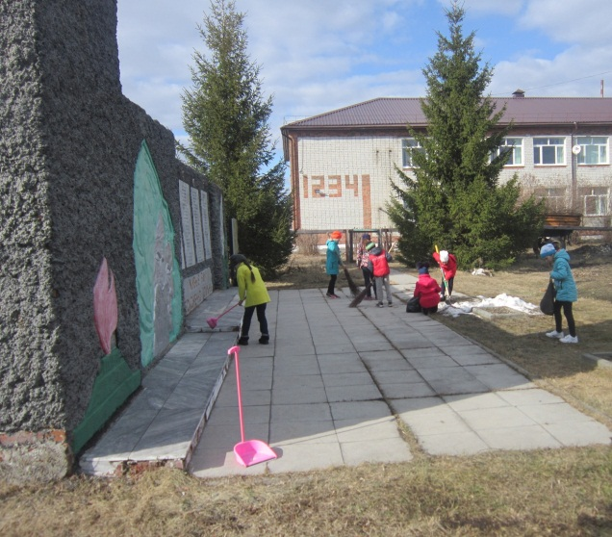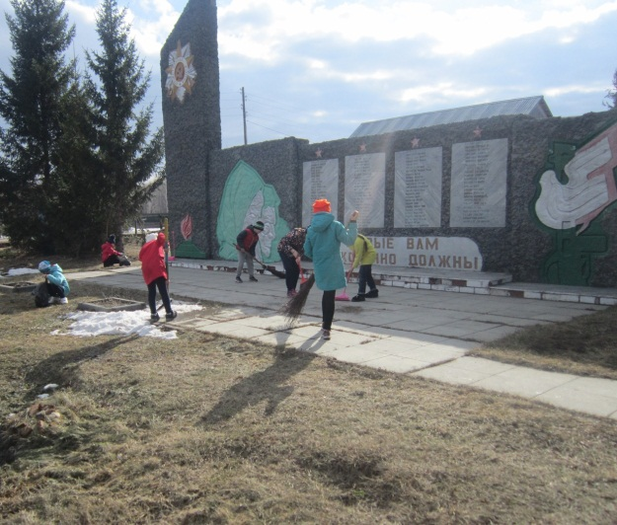

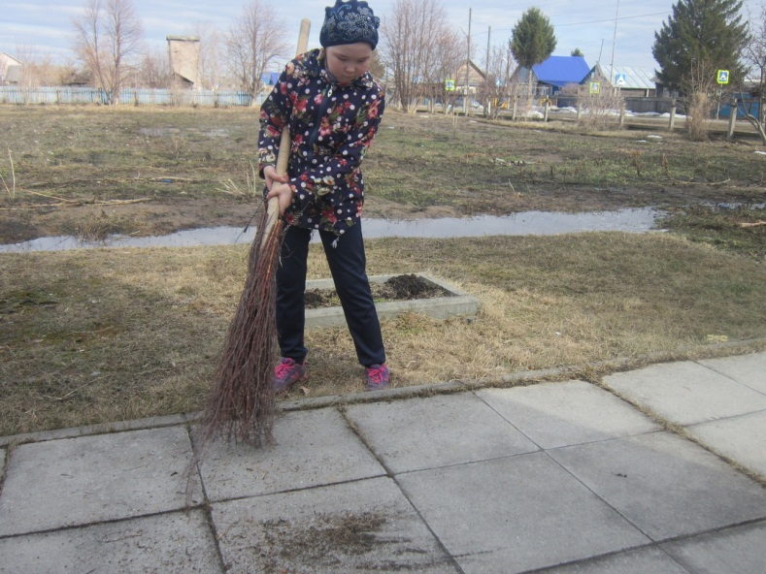

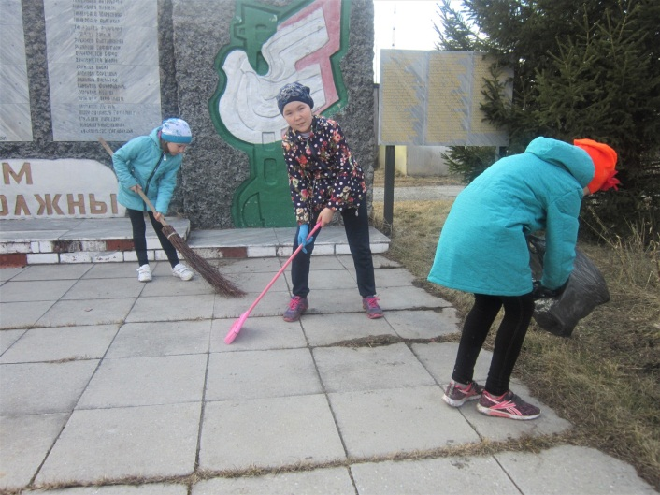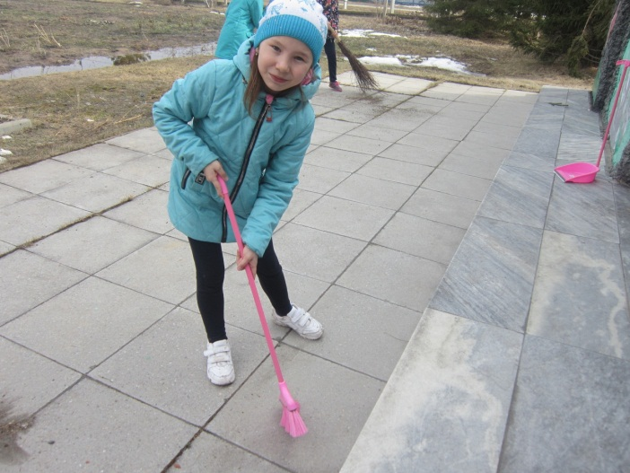

Статью подготовила ученица 10-го класса Алиева Диляра

**Наши достижения**

6

**«Новоатьяловская СОШ»**

**1 апреля 2019 год**

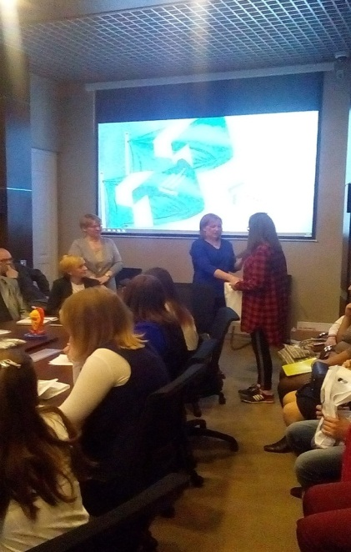**8 апреля состоялось торжественное вручение дипломов и памятных подарков победителям четвертого областного конкурса проектов учащихся средних общеобразовательных школ Тюменской области "Школа гостеприимства: мой первый проект в сервисе и туризме"   
3 место получила Алиева Диляра в номинации "Проект туристического сувенира" руководитель проекта Галейдина Татьяна Владимировна.**

**11 апреля проводится региональный этап Всероссийской олимпиады младших школьников в г.Тюмени, принимают участие победители муниципального этапа олимпиады младших школьников Дусмухаметова Азиза, ученица 4 класса из Новоатьяловской СОШ по татарскому языку и литературе.**

**В очередной раз наши спортсмены участвовали в открытом турнире по вольной борьбе среди юношей 2004-2006г в с .Омутинка , среди 70 спортсменов съехавшихся из Тюмени,Викулово, Голышманово, Заводоуковского и Ялуторовского района. Наши спортсмены достойно соперничали с опытными борцами и стали призерами. Это Дружин Игорь 3 м. в весовой категории 39кг.**

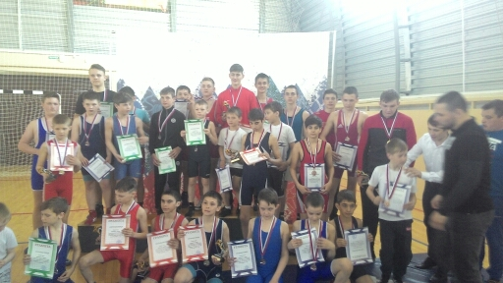

Мавлюдова Диля, 4класс

Даминова Диля, 4класс

***«Первый доклад»***

7

**«Новоатьяловская СОШ»**

**1 апреля 2019 год**

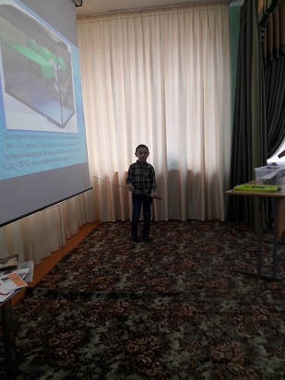**25 апреля в Беркутской СОШ прошла XVI районная научно-практическая конференция молодых исследователей «Первый доклад».Воспитанники с усердием и большим интересом защищали свои проекты. Аликашов Динияр воспитанник старшей группы «Непоседы» Новоатьяловского детского сада «Ак каен», защищал проектную работу на тему «Кто такие красноухие?».**

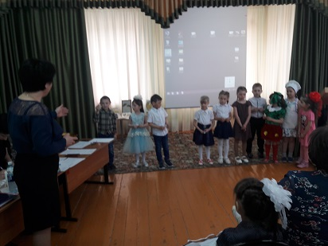**После каждого выступления слушатели конференции становились активными её участниками: высказывали своё мнение по темам сообщений, задавали вопросы докладчикам. Каждый исследователь получил сертификат участника, лучшие работы были награждены дипломами**

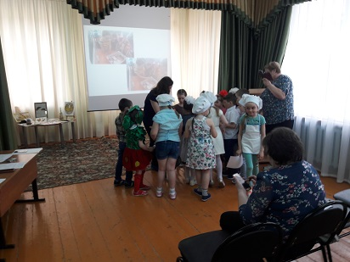

Статью подготовил ученик 8-го класса Айтышов Азамат

8

**Акция «Что такое экзамен?»**

**«Новоатьяловская СОШ»**

**1 апреля 2019 год**

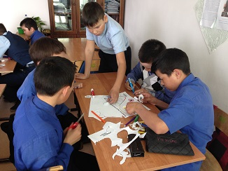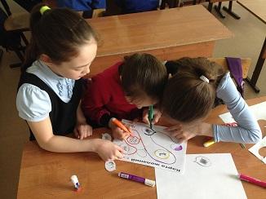**26 апреля 2019 года пятиклассники Новоатьяловской школы вместе с классным руководителем Тузбаковой Р.Р. приняли участие во Всероссийской акции на тему «Что такое экзамен?» Прошел классный час в онлайн-режиме в форме ВКС-подключения. Затем провели интерактивную игру «Я верю в будущее». Итогом был просмотр видеоролика и совместное фотона память.**

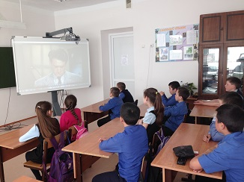

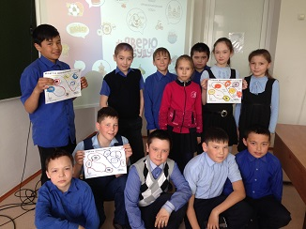

Статью подготовили ученики 5-го класса

**«Безопасное колесо 2019»**

9

**«Новоатьяловская СОШ»**

**1 апреля 2019 год**



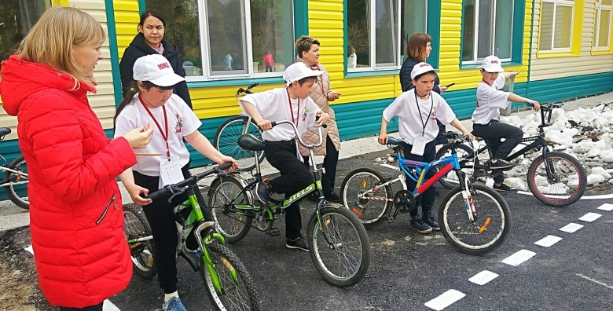**23 апреля прошел конкурс "Безопасное колесо 2019" в с. Памятное. Конкурс проводился с целью укрепления знаний по правилам дорожного движения и профилактики детского дорожно-транспортного травматизма. Подобные конкурсы учат дисциплине, помогают приобретать новые знания и умения, учат правильно ориентироваться в дорожной обстановке и воспитывают законопослушных участников дорожного движения. Каждая команда получила карточку-путеводитель, в соответствии с которой и передвигалась по станциям. Состязания проходили как в личном первенстве, так и в составе команды. Приобретенные знания и умения ребята должны были продемонстрировать на практике, для этого были организованы соревнования по фигурному вождению велосипеда, с которыми они успешно справились.**

**Руководителям отрядов было запрещено помогать своим подопечным в решении задач, но педагоги поддерживали и подбадривали воспитанников на протяжении всего конкурса.**

**По итогам конкурса наша Агитбригада ЮИД заняла 3 место. Участники: Алимбаева Алина, Красильников Саша, Даминова Диляра, Сорокин Андрей.  
Так держать! Молодцы!**

Статью подготовил ученик 8-го класса Калгаманов Ильяр

***«Единый день профилактики»***

10

**«Новоатьяловская СОШ»**

**1 апреля 2019 год**

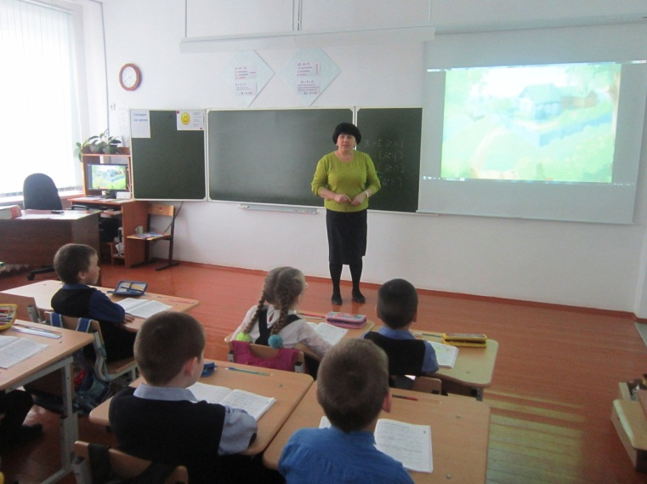**29 апреля в нашей школе прошел «Единый день профилактик».** **Цель проведения всех мероприятий, проведенных в этот день в школе — совершенствование правовых знаний обучающихся, профилактика, направленная на предупреждение противоправного поведения обучающихся.**

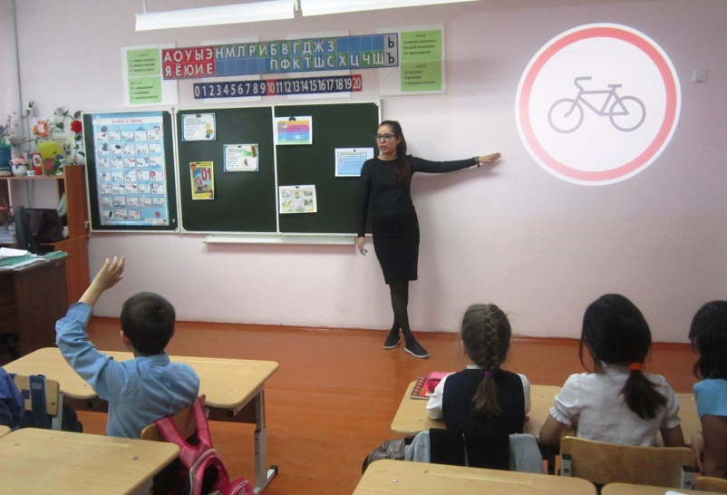**День профилактики стал традиционным в плане работы школы. В рамках единого дня профилактики были охвачены обучающиеся 1-11 классов. В ходе проведения мероприятия были проведены лекции, нестандартные уроки, заседание Совета по профилактике, выставка рисунков и плакатов по ЗОЖ, просмотр презентаций, фильмов, мультфильмов, оформление стендов.**

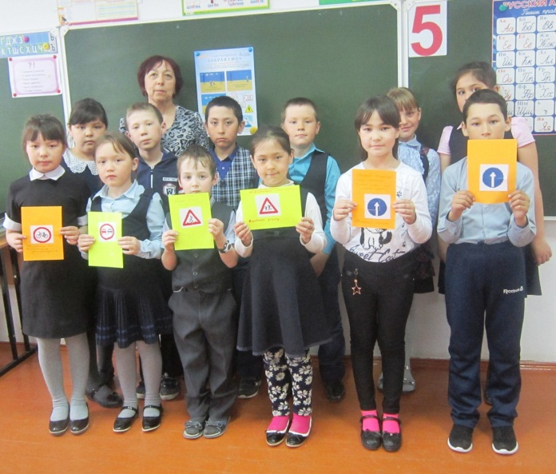

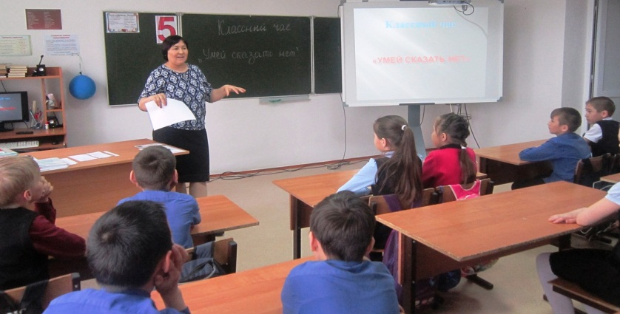

Статью подготовили ученики 7-го класса

***Пожелания и объявления***

11

**«Новоатьяловская СОШ»**

**1 апреля 2019 год**

**Поздравляем именинников апреля!**

**А именно Абганеева Э., Абдрахманова И., Айтышова А.,Бакиева А.,Буматова А., Бутова И., Даминову А.,Дусмухаметову Х.,Зарипова Н., Исхакова Д., Нурмухаметова Р.,Сафаргалеева И., Семенец Ч., Хакимова Р., Хакимову Э., Хисамутдинову О., Чурину А.**

**Желаем вам успехов в учебе, творческих начинаний, здоровья и веселого настроения**



**Поздравляем!!!**

**В прекрасный месяц апреля, мы поздравляем дружно Рахимова Махтума Маскутовича! Пожелаем Вам мы здоровья, радости и красоты! Пусть родные дарят счастье, пусть обходят вас ненастье! Пусть финансов будет море, никогда не знайте горя.**

**Профком, администрация,**

**школьный коллектив**



**Интересные факты:**

**12 апреля 1961 года советский космонавт Юрий Гагарин на космическом корабле «Восток-1» стартовал с космодрома «Байконур» и впервые в мире совершил орбитальный облёт планеты Земля. Полёт в околоземном космическом пространстве продлился 108 минут.  
В этот же день отмечается Всемирный день авиации и космонавтики.**

**Руководитель: Усманова Юлия Рамильевна**

**Главный редактор: Алиева Диляра**

**ученица 10-го класса**

**Газета выходит один раз в месяц**

**Мы находимся по адресу: 627050, Ялуторовский район, село Новоатьялово, ул.Школьная 20**

**Телефон: 8-345-35-34-1-60**

**E-mail: novoat_school@inbox.ru**